[政务信息]

我县广博大合作联社夺得第6届“惠州市
全民创业发展资金”评选总决赛冠军
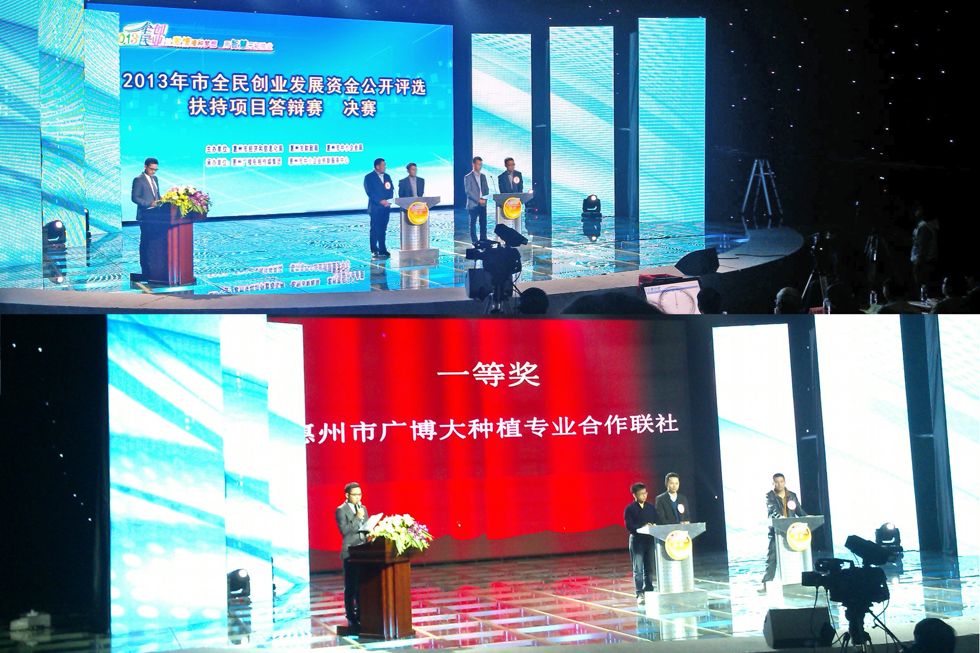
2013年第6届惠州市全民创业发展资金公开评选扶持项目总决赛于12月10日在惠州电视台1号演播厅进行现场电视答辩。进入决赛的有来自我市电子、服装、信息、农业等6家企业，我县“惠州市广博大种植专业合作联社”在剧烈的竞争中凭借“O2O农产品直销”项目在6家决赛选手中脱颖而出，以90.42分的好成绩，夺得了本届决赛冠军，取得市财政奖励资金40万元，这也是该项活动开办6届以来我市农业类项目取得的最高奖项。这是专家对我市农民专业合作经济组织工作的肯定，也是我县农业现代化和信息化工作新的起点。惠州市广博大种植专业合作联社希望通过“O2O农产品直销”项目的实施，能解决长期困扰我们的菜贱伤农、菜贵伤民和农产品质量安全问题，实现农民、市民和社会的多方共赢。

博罗县农业技术推广中心
曾运忠、林冬生
2013年12月11日

